**Вопрос 1**

**Место систем спутниковой связи (ССС) в системах электросвязи. Классификация ССС. Определение ССС типа VSAT.**

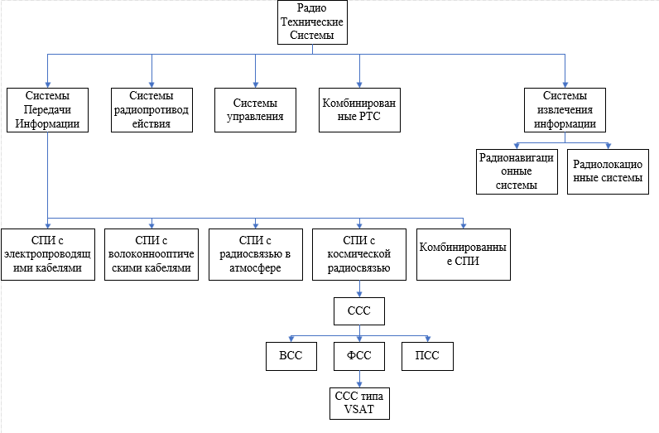

|  |  |
| --- | --- |
| **Системы спутниковой связи (ССС)** | |
| **Космический комплекс**   * КА с БРТР на орбите * Средство выведения КА (ракетоноситель) * Центр управления КА (распложен на Земле) * Командная радиолиния управления КА * Стартовый комплекс средств выведения КА на орбиту | **Земной комплекс**   * Земные станции спутниковой связи * Центр управления ЗССС * Наземные линии сопряжения ЗССС с наземными сетями электросвязи. |

VSAT связывают с ССС с терминалом малых габаритом и массой, преимущественно работающие с фиксированными по времени сеанса связи абонентами.

**Вопрос 2**

**Свойства (качества) ССС и их числовые характеристики. Показатель качества (ПК), векторный ПК. Критерии выбора вариантов проектирования (приемлемости/допустимости; безусловный; условный). Постановка задачи проектирования ССС.**

**Вопрос 3**

**Вещательная, фиксированная, подвижная службы спутниковой связи. Место VSAT-систем на рынке услуг электросвязи.**

Вещательная служба описывает класс ССС с односторонним режимом передачи сообщения от одного источника к множеству абонентов в режиме приема сообщения

Фиксированная служба описывает класс ССС с двусторонним обменом сообщениями между абонентами стационарного типа.

Подвижная служба описывает класс ССС с двусторонний передачей сообщений между абонентами, изменяющими свое пространственное положение в течении времени сеанса связи.

Общее число производителей оборудования VSAT составляет 320 компаний. Количество компаний, предоставляющих услуги, составляет более 6,5 тысяч.

**Вопрос 4**

**Расчет энергетических и частотных ресурсов спутников связи для работы VSAT-систем (уравнение радиосвязи для одного участка симплексной радиолинии).**

Отношение мощности полезного сигнала к мощности шума для каждого из участков радиолинии:

$$\frac{P_{с}}{P_{ш}}=\frac{P_{прд}G_{прд}G_{прм}λ^{2}η_{прд}^{ф}η_{прм}^{ф}}{16π^{2}d^{2}L_{доп}kT_{ш}{∆f}_{ш}}$$

Где КНД в направлении максимума для зеркальной антенны:

$$G=\frac{π^{2}D^{2}}{λ^{2}}КИП$$

**Вопрос 5**

**Расчет энергетических и частотных ресурсов спутников связи для работы VSAT-систем (уравнение радиосвязи для симплексной радиолинии с учетом участков «вверх», «вниз»).**

Уравнение для полной радиолинии при работе ствола БРТР режиме «прямой» ретрансляции в линейном режиме:

$${\left(\frac{P_{с}}{P_{ш}}\right)}_{Σ}=\frac{{\left(\frac{P_{с}}{P_{ш}}\right)}_{I}∙{\left(\frac{P_{с}}{P_{ш}}\right)}_{II}}{{\left(\frac{P_{с}}{P_{ш}}\right)}_{I}+{\left(\frac{P_{с}}{P_{ш}}\right)}_{II}}$$

**Вопрос 6**

**Структура сети первичных каналов связи VSAT-систем – радиальная; «каждый-с каждым». Состав оборудования систем типа VSAT (радиочастотная часть; оборудование модуляции/демодуляции сигналов; подсистема управления сетью; подсистема условного доступа/авторизации абонентов.**

|  |  |
| --- | --- |
| Радиальная структура сети | Смешанная структура сети |

Состав оборудования: Блок антенный, блок передающий, блок приемный, адаптер электропитания.

**Вопрос 7**

**Типы орбит искусственных спутников связи (ИСЗ) в ССС (модель кеплеровского движения). Свойства геостационарной орбиты. Зона охвата/обслуживания в ССС; расчет угловых размеров зоны охвата.**

Модель Кеплеровского движения:

Свойства модели:

* Поле тяготения Земли имеет центральный характер с центром в центре Земли, как следствие поле тяготения изотропно.
* Влияние полей тяготения других небесных тел не учитывается.
* Силовые воздействия околоземной среды не учитываются.

Законы Кеплеровского движения:

1. Траектория движения ИСЗ в поле Земли лежит в неизменной по времени плоскости, проходящей через центр Земли и представляет собой эллипс, в одном из фокусов которого находится центр Земли.
2. Радиус-вектор ИСЗ движением по околоземной орбите за равные промежутки времени описывает равные площади.
3. Отношение квадратов периодов обращения ИСЗ на орбите равен отношению кубов больших полуосей эллипсов соответствующих орбит.

Свойства геостационарной орбиты:

1. Круговая орбита (е = 0)
2. Лежит в плоскости экватора (i = 0)
3. Период обращения КА вокруг Земли равен звездным суткам Земли.

Свойство высокоэллиптической орбиты:

1. Эллиптическая орбита (0 < е < 1)
2. Наклон (i = 63)
3. Период обращения КА 12 часов

Зона видимости ИСЗ – это геометрическое место точек на поверхности Земли, у которых угол места линии визирования на ИЗС больше заданного $β≥β_{min}$.

$$2γ=2\arcsin\left(\frac{R_{З}\cos\left(β_{min}\right)}{h+R_{З}}\right)$$

**Вопрос 8**

**Многостанционный доступ с разделением сигналов по частоте. Режим работы ретранслятора для частотных режимов разделения; потери мощности на излучение продуктов нелинейных искажений, перекрестные искажения. Процедуры выделения ресурса по запросу и синхронизации процессов передачи и приема для режима «один канал на несущей» (SCPC).**

МДЧР – многосигнальный режим работы, при котором в каждый момент времени ресурс связи может содержать одновременно несколько сигналов, разнесенных в спектре.

Для сохранения линейности режима работы ретранслятора необходимо снижение уровня РТ ствола, относительно режима насыщения с учетом пик-фактора.

**Вопрос 9**

**Многостанционный доступ с разделением сигналов по времени. Процедуры выделения ресурса по запросу и синхронизация процессов приема и передачи информации для режима частотно-временного доступа (MF-TDMA). Временная синхронизация. Особенности работы ретранслятора при многостанционном доступе с временным разделением.**

МДВР организуется за счет синхронизации во времени моментов начала и конца передачи множества сигналов ЗССС между собой.

Полоса разделяется на служебные каналы и на полосу для сигналов.

Из-за разброса ЗССС по пространству в пределах зоны обслуживания разные временные задержки, для устранения этого используют единую шкалу времени. Защитные кадры защищают от нестабильности ОГ, и нестабильность положения КА.

Режим МДВР имеет наивысшую эффективность использования ствола БРТР.

**Вопрос 10**

**Многостанционный доступ с кодовым разделением сигналов. Сведения о кодовом разделении сигналов (широкополосные сигналы). Особенности работы ретранслятора при кодовом многостанционном доступе.**

МДКР организуется за счет разделения радиосигналов по форме, с применением попарно-ортогональных радиосигналов. Происходит перекрытие сигналов и во времени и по спектру. При кодовом разделении в качестве кодов используют периодические широкополосные последовательности.

МДКР имеет худшую эффективность использования ресурсов ствола, примерно равную с МДЧР

**Вопрос 11**

**Многостанционный доступ сигналов случайного типа. Основные сведения о протоколе ALOHA (режим CSMA|CD). Особенности работы ретранслятора при случайном многостанционном доступе.**

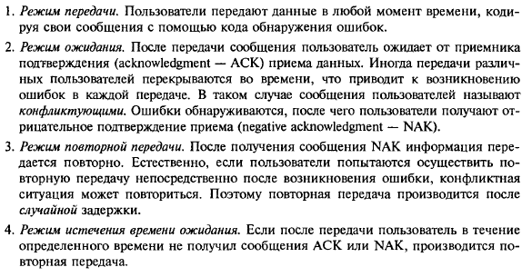

**Вопрос 12**

**Диапазоны частот, применяемых в ССС. Влияние диапазона частот на пропускную способность ССС. Глобальное и зональное обслуживание зоны видимости в ССС. Многократное (повторное) использование частот в ССС.**

|  |  |
| --- | --- |
| Диапазон | Частоты, ГГц |
| L  S  C  Ku  Ka | 1,5/1,6  1,9/2,2  4/6  11/14  20/30 |

Частота передачи с КА на ЗССС

/

частота передачи с ЗССС на КА

При увеличении частотного диапазона увеличивается и пропускная способность.

Глобальное обслуживание зоны видимости КА называется метод, при котором ширина ДНА БРТР равна угловому размеру зоны видимости.

Зональное обслуживание зоны видимости КА называется метод, при котором обслуживание зоны видимости обеспечивается несколькими парциальными лучами ДНА БРТР.

Для ЗО характерно многократное использование частот. Доступная полоса частот в таком случае делится на m подполос. Таким образом получаем выигрыш в N/m раз. N – общее число лучей.